**Problématique N° 1 :**

Total problématique 1 : 40/200 pts

# Le refroidisseur 0Z17 ne possède pas de clapet de by-pass (monté en dérivation) pour le **protéger** en cas de pollution (obstruction). On décide d’installer un clapet taré comme dispositif de protection.

**ON DONNE :** Le dossier technique pages 5/11 et 6/11

Le rendement volumétrique de la pompe (*ηv)* : **95 %**

La pression d’ouverture (en cas d’obstruction) du clapet taré : **8 bar**

**ON DEMANDE :**

**QUESTION 1.1** En cas d’obstruction **partielle** du refroidisseur : (*cocher la bonne affirmation*)

La pression en sortie de la pompe 0P2 et la viscosité de l’huile diminuent.

La pression en sortie de la pompe 0P2 et la viscosité de l’huile augmentent.

La pression en sortie de la pompe 0P2 diminue et la viscosité de l’huile augmente.

La pression en sortie de la pompe 0P2 augmente et la viscosité de l’huile diminue.

/ Points

**QUESTION 1.2**  Calculer le débit théorique **Qv th** à la sortie de la pompe (**en l/min**) :

Détail des calculs : *(2 chiffres après la virgule)*

…………………………………………………………………………………………………………………………………………………………………………………………………………………………………………………………………………………………………………………………………………………

Réponse : Qv th = ……………………l/min

/ Points

**QUESTION 1.3**  Calculer le débit réel **Qv r**à la sortie de la pompe (**en l/min**) :

Détail des calculs : *(2 chiffres après la virgule)*

…………………………………………………………………………………………………………………………………………………………………………………………………………………………………………………………………………………………………………………………………………………

Réponse : Qv r = ……………………l/min

/ Points

**QUESTION 1.4**  Déterminer la référence du clapet anti-retour taré : *on prendra un débit de 35 l/min.*

Réf : **CA**...........**/**….…

/ Points

**QUESTION 1.5**  Sur l’extrait du schéma hydraulique :

/ Points

* Dessiner le clapet anti retour.
* Repérer ses orifices.
* Inscrire son tarage.
* Indiquer le repère.

(Le clapet taré sera à installer dans la zone encadrée)

**1,5 kW**

**1420 tr/min**

**26 cm3/tr**

0P2

0M2

Eau : 40 L/min

à 25°c

0Z17

0Z16

0Z15

0Z18

0Z14

# Vers 0Z13

**Problématique N°2  :**

Total problématique 2 : 30/200 pts

# Afin d’améliorer la sécurité lors des interventions de maintenance sur le circuit hydraulique, le service maintenance décide de remplacer le bloc de sécurité (0Z10) de l’accumulateur (0Z9) par un bloc équipé **d’une purge** **automatique**. On conservera la décharge manuelle. Vous êtes chargés de réaliser cette modification :

### PARTIE 1 : Choix du nouveau bloc de sécurité.

**ON DONNE :** Le dossier technique page 7/ 11.

La référence de l’accumulateur (accumulateur 0Z9 + bloc de sécurité 0Z10)  **f** actuel : **ABSG – B 2,5 / SS10 – U – 330 – M – C – M / C**

La tension d’alimentation pour le nouveau bloc avec valve de vidange à commande

électrique : 24 V cc

**ON DEMANDE :**

**QUESTION 2.1** Compléter la nouvelle référence du bloc de sécurité :

/ Points

(*l’accumulateur actuel sera conservé)*

###### Réf : ABSG – ........... / ........... – ……..– ……….. – …….. – …….. – N – K4 – C – M / C

# **PARTIE 2 : Modification du schéma hydraulique.**

**ON DONNE :** Le dossier technique page 7/11.

Une partie du schéma hydraulique.

**ON DEMANDE :**

**QUESTION 2.2** Le nouveau bloc sera à installer dans la zone encadrée :

0Z10

0Z9

**T**

**P**

20 l

/ Points

*Sur l’extrait du schéma hydraulique :*

* Dessiner le bloc complet avec

l’électrovanne de purge.

* Inscrire le tarage.
* Repérer le solénoïde par 0Y10.

# **PARTIE 3 : Modification du schéma électrique.**

**ON DONNE :** Une partie du schéma électrique ci-dessous (relais de sécurité PNOZ).

**ON DEMANDE :**

**QUESTION 2.3** Dessiner etraccorder le solénoïde de l’électrovanne de purge

sur la sortie **O4 :**



/ Points

**Problématique N° 3 :**

Total problématique 3 : 50/200 pts

# Un message d’erreur « *vitesse de mouvement alterné trop faible* » apparait sur l’écran lors du test d’un câble. Le service maintenance a diagnostiqué une usure de la pompe 0P1. Après analyse de l’huile, la classe de propreté est correcte. On décide de remplacer la pompe défaillante par une pompe de la gamme A10VS0.

**ON DONNE :** Le dossier technique pages 5/11 et 8/11.

La cylindrée de la pompe actuelle : **45 cm3/tr.**

La pression du circuit due à la traction et la flexion alternée : **230 bar.**

Le débit total nécessaire : **62 l/min.**

**ON DEMANDE :**

**QUESTION 3.1**  En vue du remplacement de la pompe, on vous demande de prendre connaissance du dossier technique.

/ Points

Donner la dénomination et la fonction des repères ci-

dessous :

|  |  |
| --- | --- |
| Rep | **Dénomination** |
| 0P1 | ……………………………………………………………………………………………… |
| **Fonction (précise) dans le circuit** |
| ……………………………………………………………………………………………………….  ………………………………………………………………………………………………………… |

|  |  |
| --- | --- |
| Rep | **Dénomination** |
| 0Z6 | ……………………………………………………………………………………………… |
| **Fonction (précise) dans le circuit** |
| ……………………………………………………………………………………………………….  ………………………………………………………………………………………………………… |

|  |  |
| --- | --- |
| Rep | **Dénomination** |
| 0Z7 | ……………………………………………………………………………………………… |
| **Fonction (précise) dans le circuit** |
| ……………………………………………………………………………………………………….  ………………………………………………………………………………………………………… |

**QUESTION 3.2**  Donner le type de régulation de la pompe : *(cocher la case correspondante)*

DR régulateur de pression.

/ Points

DFR régulateur de pression et débit.

**QUESTION 3.3** Avant de commander la nouvelle pompe, on veut vérifier son débit réel.

Sur l’abaque ci-dessous, tracer etdéterminer le débit réel qv de la pompe (à la pression maxi de travail) ainsi que la puissance d’entraînement : *(laisser les tracés apparents*) :

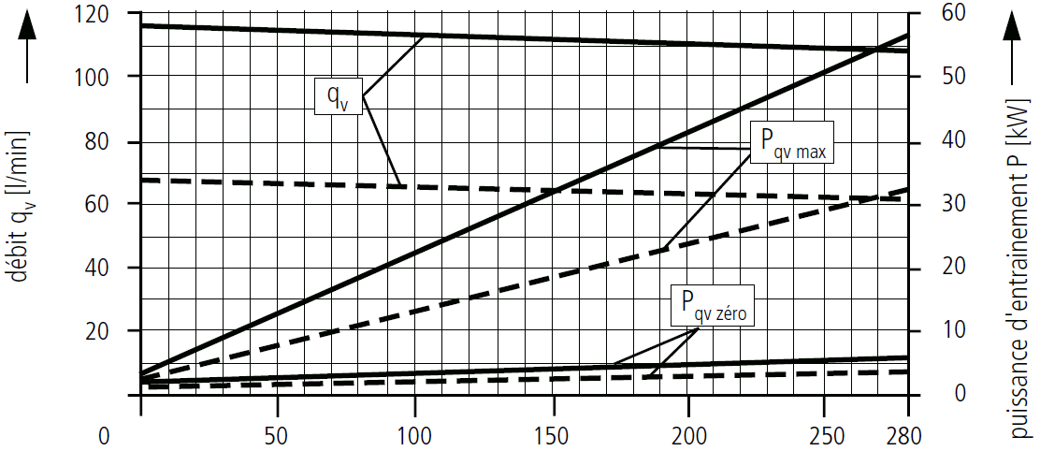

/ Points

Réponse : qv =

Réponse : P =

Pression (bar)

**ON DONNE :** Le dossier technique pages 5/11 et 9/11

Les caractéristiques techniques suivantes :

* Fluide : **huile minérale**
* Type : **A10VSO**
* Calibre de la pompe : **45**
* Dispositif de réglage : **régulateur de pression et débit**
* Sens de rotation : **anti horaire**
* Joints : **NBR**
* Extrémité d’arbre : **cannelé SAE**
* Flasque de montage : **ISO 2 trous**
* Sans prise de force

**ON DEMANDE :**

**QUESTION 3.4**  Compléter la référence de la nouvelle pompe :

/ Points

Réf : **A10VS0 -** ………**-**………. **/ 31 -**………………**-**………**-**…….. **- 12 -** ………….

#### QUESTION 3.5 Sachant que les tarages des « compensateurs » de la nouvelle pompe sont identiques à la précédente, indiquer le tarage (en bar) du :

* Régulateur de pression :………………

/ Points

* Régulateur de pression et débit : ……………..

**ON DONNE : L**e temps passé pour le diagnostic suite à la demande d’intervention : **2 h**

Le temps d’intervention pour le remplacement de la pompe + mise en route : **2,5 h**

Le taux horaire de maintenance : **25 € (H.T) / heure**

Nombre de technicien : **1**

Le coût d’une analyse d’huile : **80 € (H.T.)**

Le coût de la pompe A10VS0 : **1700 € (H.T.)**

**ON DEMANDE :**

**QUESTION 3.6**  Donner le type de maintenance réalisée : *(cocher la case correspondante)*

Maintenance préventive : systématique.

Maintenance corrective : dépannage.

/ Points

Maintenance corrective : réparation.

**QUESTION 3.7**  Calculer le coût hors taxes de maintenance : *(remplir le tableau)*

/ Points

|  |  |
| --- | --- |
| Coût main d’œuvre | ………………………………. |
| Coût pièces | …………………………………. |
| Coût total de l’intervention | ……………………………….. |

Total problématique 4 : 80/200 pts

**Problématique N°4 :**

On constate pendant l’essai, une défaillance pendant la phase traction. Après diagnostic, le capteur de force (1S1) est non défaillant, on décide de remplacer le distributeur à commande proportionnelle (1V1) par un servo-distributeur (plus précis) :

### PARTIE 1 : Étude technique de la phase traction.

**ON DONNE :** Le schéma hydraulique page 5/11.

Le système est en **phase de traction** (étape 2 du GRAFCET).

La pression due à la traction pour une consigne de 300 kN : **230 bar**

**QUESTION 4.1**  Indiquer le repère du solénoïde du distributeur à commande proportionnelle qui

doit être alimenté pour obtenir la traction du câble :

Repère : …….....................

/ Points

**QUESTION 4.2** Sur le schéma hydraulique page suivante (10/13), lors de la **phase traction** :

* **tracer** toutes les tuyauteries sous pression.

(Hors circuit de pilotage de la pompe)

* **tracer** toutesles tuyauteries de retour au réservoir**.**

/ Points

**QUESTION 4.3** Donner la dénomination et la fonction du composant repéré **0V2**.

/ Points

|  |  |
| --- | --- |
| Rep | **Dénomination** |
| 0V2 | ……………………………………………………………………………………………… |
| **Fonction (précise) dans le circuit** |
| ……………………………………………………………………………………………………….  ………………………………………………………………………………………………………… |

**QUESTION 4.4**  Compléter le tableau ci-dessous en cochant les bonnes cases.

/ Points

|  |  |  |  |  |  |  |  |  |  |
| --- | --- | --- | --- | --- | --- | --- | --- | --- | --- |
| **0Y2 = 1** | | | | **0Y2 = 0** | | | | | |
| **Débit de la pompe** | | | | **Débit de la pompe** | | | | | |
| **0 l/min** |  | **Autre** |  | **0 l/min** | |  | **Autre** | |  |
| **Pression lue sur 0Z8** | | | | **Pression lue sur 0Z8** | | | | | |
| **20 bar** |  | **Autre** |  | **20 bar** |  | | | **Autre** |  |

**Document réponse à la question 4.2** 

**40 kW**

**1500 tr/min**

**20 bar**

**280 bar**

**45 cm3/tr**

**X**

**2A**

**1A**

F

**S**

**L**

**PP**

**1,5 kW**

**1420 tr/min**

**26 cm3/tr**

450 L

0Z3

0Z1

0Z4

0P1

0P2

40°C

40°C

0M2

0M1

Eau : 40 l/min

à 25°c

0Z6

0Z7

0Z10

0Z9

0Z13

0Z17

0Z16

**T**

**P**

5μm

10μm

0V1

0V2

0Z8

0S2

0Z5

0S1

**AP**

**BP**

**AP**

**BP**

0S3&

0Z15

0Z18

0Z12

M3

0Z2

10μm

2Z1

2Z2

1Z1

1Z2

2Z3

1S2

M2

M1

0Z111

**300 bar**

1S1

Ø 180/110 x 600

Ø 50/40 x 4070

Ø 50/40 x 4070

P

# T

A

B

2V1

2Y2

2Y1

2Y2

1V1

P

# T

A

B

2Y1

0Z14

0Y2

### PARTIE 2 : Choix du nouveau composant.

**ON DONNE :** Le dossier technique page 10/11.

Une partie du schéma hydraulique.

Les caractéristiques techniques suivantes :

* Servo-distributeur 4/4 : **C3**
* Débit linéaire.
* Consigne : **- / + 10 V**

**QUESTION 4.5**  Calculer la **surface annulaire** du vérin 1A en cm².

Détail des calculs : *(2 chiffres après la virgule)*

…………………………………………………………………………………………………………………………………………………………………………………………………………………………………………………………………………………………………………………………………………………

Donner la **surface en cm**² (*2 chiffres après la virgule)*

Réponse : S = …………………cm²

/ Points

**QUESTION 4.6** La vitesse de traction maxi est de **0,033 m/s**. Calculer le débit (**en L/min**) que

devra fournir la pompe : *(rappel Qv = 6.V.S). On prendra S = 160 cm².*

Détail des calculs : *(2 chiffres après la virgule)*

…………………………………………………………………………………………………………………………………………………………………………………………………………………………………………………………………………………………………………………………………………………

Réponse : Qv *pompe* = …………………L/min

/ Points

**ON DEMANDE :**

**QUESTION 4.7** Déterminer la référence du servo-distributeur (pour remplacement du distributeur à commande proportionnelle 1V1 actuel). On prendra Qv nominal de la pompe 32 l/min.

/ Points

*Référence à compléter :*

Réf : **4WRP – E – H – 6 -** ...........**- B -** ............**-** .............**– 2X / G24 – K0 /**...........**- M**

# **PARTIE 3 : Modification du schéma hydraulique.**

**ON DONNE :** Le dossier technique page 11/11

**ON DEMANDE :**

**QUESTION 4.8** Le servo-distributeur est installé sur le système (*flasqué sur le vérin 1A*).

Modifier une partie du schéma hydraulique ci-dessous.

Dessiner le servo-distributeur.

Repérer les orifices.

Repérer le solénoïde (1Y1).

*Sur le schéma hydraulique (extrait) :*

Ø 180/110 x 600

1S1

F

**1A**

# 1S2

# M1

/ Points

# 1Z2

# 1Z1

**QUESTION 4.9** Donner les repères des bornes du servo-distributeur pour effectuer le

raccordement électrique à la carte analogique HNC 100 (A.P.I.).

|  |  |
| --- | --- |
| Désignation | Repère  / Points |
| Alimentation : + 24 V DC | …….. |
| Alimentation : 0 V DC | ……. |
| Zéro analogique : 0 V | ……. |
| Valeur de consigne : 0… +/- 10 V | ……. |

**ON DONNE :** les bornes de raccordement de la carte HNC 100 :

|  |  |  |
| --- | --- | --- |
| **Alimentation** |  | **Consigne** |
| PIN 14 : + 24 V DC |  | PIN 10 : 0 V |
| PIN 10 : 0 V DC |  | PIN 11 : 0…. +/- 10 V |

**QUESTION 4.10 Raccorder** les bornes (trait droit) du servo-distributeur aux bornes

de la carte HNC 100 :

/ Points

**Carte**

**HNC 100**

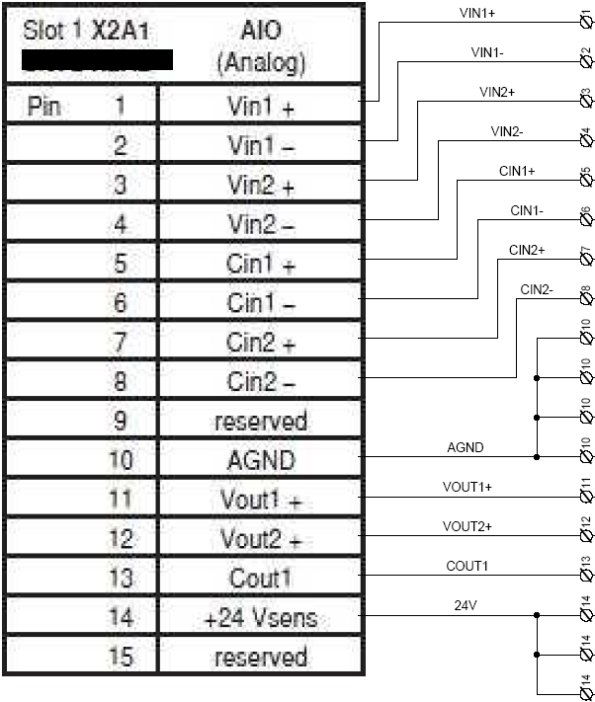

### A

### B

### C

### D

### E

### F

**Amplificateur**

**intégré**

# Servo-distributeur 4WRPEH6

**A**

**B**

**C**

**D**

**E**

**F**